Выставки. Вернисажи. Презентации
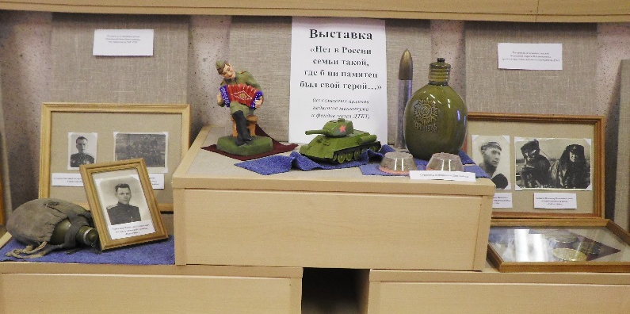
В 2015 году в канун юбилея Победы в музее истории ДТБТ была открыта выставка «Нет в России семьи такой , где б ни памятен был свой герой» (из семейных архивов педагогов и студентов). На ней представлены фотографии, документы, награды, личные вещи участников Великой Отечественной войны 1941-1945гг.: Сухарева Евстафия Андреевича, лётчика-штурмовика, Героя Советского Союза; Кошелева И.А., офицера военно-морской службы; Ежова Н.И., связиста, участника Курской битвы, кадрового военного, служившего после войны в танковых войсках и др.
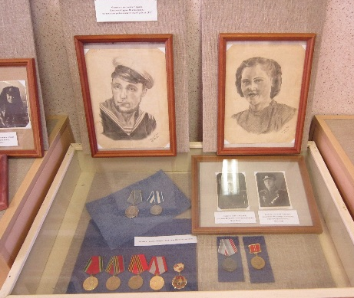

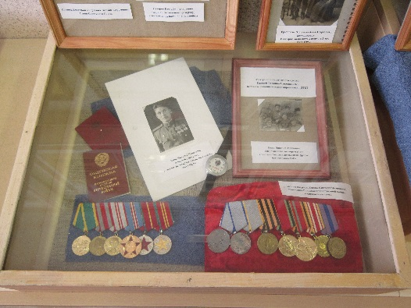
Выставка продолжит свою работу и в 2016 году. Мы приглашаем принять в ней участие всех педагогов и студентов техникума, в чьих семьях хранятся реликвии военной поры. Материалы принимаются на временное хранение, на период работы этой выставки, обновление которой готовится к 9 мая т. г.

